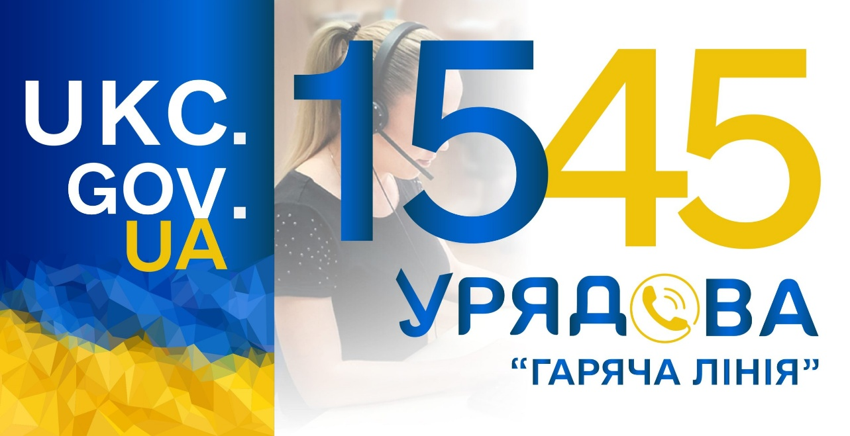

Урядова "гаряча лінія" 1545
Урядова “гаряча лінія” – механізм комунікації Уряду з громадянами, який дозволяє оперативно реагувати на проблемні питання, що порушуються у зверненнях громадян.
Звернення приймаються працівниками Урядового контактного центру за допомогою засобів електронних комунікацій і передаються відповідно до компетенції органам виконавчої влади, Секретаріату Кабінету Міністрів України, Офісу Президента України, державним колегіальним органам для розгляду порушених у них питань та надання відповідей заявникам.
Урядова “гаряча лінія” 1545 працює цілодобово
Дзвінки на урядову “гарячу лінію” 1545 з мережі фіксованого зв’язку Укртелекому, телефонів мобільних операторів Київстар, Vodafone Україна, Лайфселл для заявників безкоштовні.
Для громадян України, які перебувають за кордоном, номер телефону урядової “гарячої лінії”: +38 (044) 284-19-15
(оплата за тарифами відповідного оператора зв’язку).
Громадяни також мають можливість подати електронне звернення до органів виконавчої влади, Секретаріату Кабінету Міністрів України, Офісу Президента України, державних колегіальних органів через вебсайт Урядового контактного центру www.ukc.gov.ua

Подати електронне звернення

Для громадян з порушенням слуху забезпечено можливість звернутися на урядову “гарячу лінію” 1545 за допомогою відеодзвінків webcall

